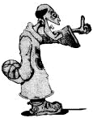
Séance d’entraînement n° |  | Saison :  Equipe :  Date :  Durée :  Lieu : | 2005/2006  Cadets  00 Sept 2005  2h00  Palestre
Thème :

CSSM BASKET
ALTKIRCH

Nature | Objectifs | Situations | Organisation | Durée | Déroulement/schémas | Consignes/observations
Prépa physique  Echauffement  Manip de balle  Dribble  Passe  Tir  Rebond  Défense  Collectif  Autre |  |  |  |  | 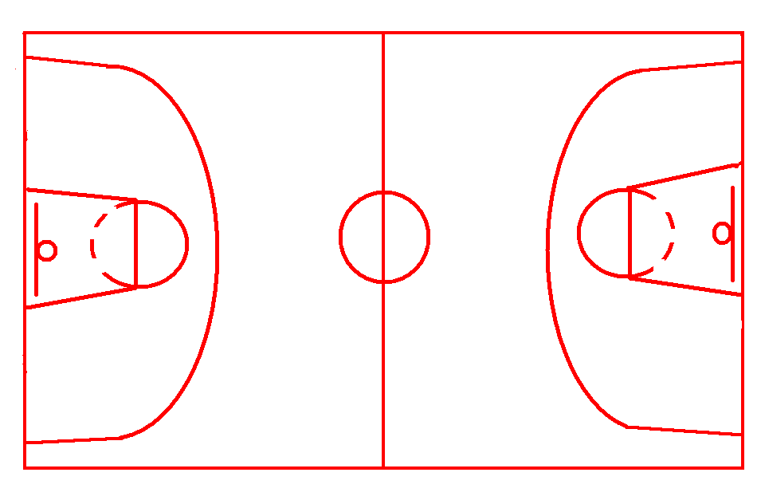
Prépa physique
Echauffement
Manip de balle
Dribble
Passe
Tir
Rebond
Défense
Collectif
Autre

Prépa physique
Echauffement
Manip de balle
Dribble
Passe
Tir
Rebond
Défense
Collectif
Autre

Nature | Objectifs | Situations | Organisation | Durée | Déroulement/schémas | Consignes/observations
Prépa physique
Echauffement
Manip de balle
Dribble
Passe
Tir
Rebond
Défense
Collectif
Autre

Prépa physique
Echauffement
Manip de balle
Dribble
Passe
Tir
Rebond
Défense
Collectif
Autre

Bilan de séance | Communication club | Agenda  Prochain match :  Domicile - extérieur
Bilan de séance | Communication club | Date : 00/00/2000  Horaire : 00h00 Horaire Rdv : 00h00  Lieu : Lieu Rdv : Gare

